TALLER – ARCHIVOS, SPLIT, TÉCNICAS DE ROMPIMIENTO

RECUERDEN PARA TODOS LOS CASOS, REVISAR LOS ARCHIVOS QUE NO CONTENGAN LÍNEAS EXTRAÑAS.. Y CORREGIR CUANDO SEA NECESARIO PARA QUE NO LES GENERE ERROR AL MOMENTO DE HACER SPLIT..

1. Se tiene en un archivo (triqui.txt) los resultados de las partidas de triqui de tres jugadores que se enfrentan entre sí. Un ejemplo de las líneas, es el siguiente:

jugador1@X@jugador2@O@XOXXOOXXO

Lo cual representa:

XOX

XOO

XXO

Por lo tanto, el jugador1 que tenía la X en ese juego, es el ganador.

El algoritmo y el programa en java debe:

Evaluar cada partida de la siguiente forma:

1. Saber con cual letra juega cada jugador la partida
2. Analizar el resultado final del cuadro para ver donde hay diagonales, verticales u horizontales con la misma letra de cada jugador
3. Establecer quién ganó cada partida o si quedaron en tablas (nadie ganó)
4. Al ganador apuntarle 2 puntos
5. En tablas, a cada uno 1 punto
6. Establecer quién ganó el torneo o si hay empate

1. Dado el archivo de ventas de los años 2020 y 2021 (ventas_2020_2021) del almacén XXX, se requiere un algoritmo y un programa en java que permita calcular:

* El total de las ventas por mes.
* Las ventas promedio por mes.
* La venta mayor de cada mes.
* La venta menor de cada mes.
* La venta mayor de los dos años
* La venta menor de los dos años.

Se garantiza que el archivo está ordenado por año, mes, día.

1. Se requiere diseñar un algoritmo y codificar un programa en java para procesar los datos del flujo de agua para un embalse. El flujo del embalse se da en función de sumar la cantidad de agua que recibe de los ríos o la lluvia y restar la cantidad de agua que consumen las centrales que están conectadas a él.

En el archivo (flujo.csv), los datos están ordenados de la siguiente forma: Fecha,Año, Mes, Día, Hora. Los datos se complementan con flujo de agua entrante y flujo de agua saliente por día además de la central para donde salen (medido en miles de metros cúbicos).

Se requiere que el algoritmo usando técnicas de rompimiento, que entregue en un archivo de salida:

• El flujo total de agua que ingresó y salió del embalse y la cantidad de agua que queda, por cada mes.

• El flujo total de agua que ingresó y salió del embalse y la cantidad de agua que queda, por cada mes.

• La cantidad de agua con la que queda el embalse al final del procesamiento de todos los datos.

El valor que tiene el embalse al comenzar el algoritmo se encuentra en la primera línea del archivo flujo.csv. En la segunda línea vienen los encabezados y los datos desde la tercera línea hasta el final del archivo.

1. En el archivo(despachos.csv), se tienen los datos de despachos de las sucursales de una fabrica de ropa deportiva. Los datos están ordenados por Año, Mes, Día y la sucursal. Los datos se complementan con el valor de las productos despachados.

Se requiere que el algoritmo, que entregue en un archivo de salida:

• El valor total de los despachos de cada sucursal en cada mes.

• El valor total de los despachos de cada sucursal en cada año.

1. Dado el alfabeto morse, desarrollar un algoritmo e implementar un programa en java que lea un texto en español, lo convierta en su código morse y lo escriba en un archivo de salida. Debe considerar validaciones y restricciones

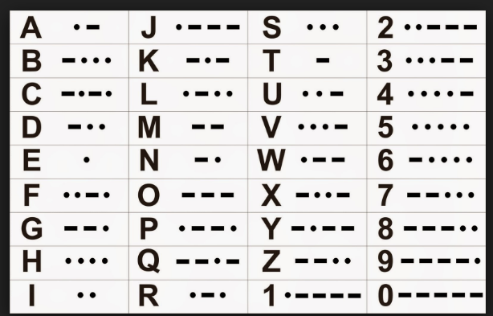

1. Sobre el texto dado texto.txt, hacer un programa en java con una función por cada enunciado:
   * Poner mayúscula cada letra en posición par. Considere cero par.
   * Poner mayúscula cada posición impar
   * Contar las veces que aparece el caracter
2. Usando un archivo de texto palabras.txt y la clase String:
   * Determine cuáles y cuántas palabras tienen las 5 vocales.
   * Determine cuáles palabras son palíndromas, que se leen igual de izquierda a derecha y de derecha a izquierda
   * Para cada palabra calcule su inversa
   * Determine qué palabras tienen las vocales en orden ya sea leyéndolas de derecha a izquierda o de izquierda a derecha
3. Se tiene un archivo Nomina.txt con los datos de los empleados de una empresa, con la siguiente estructura
   * Nombre@cedula@ salario basico hora@horas trabajadas@horas extras@ciudad
   * Hacer un programa en java que calcule el pago total de cada empleado sabiendo que las horas extras se les recarga un 15% del valor normal de la hora.
   * EL programa debe imprimir la cédula, el nombre y el neto a pagar para cada trabajador
   * Calcule el total a pagar en cada ciudad: BOG y MED
4. Se tiene un archivo lotes.txt. Cada línea contiene el resultado de fabricación de 10 productos.

Si sale ! producto ok

Si sale # producto defectuoso

La línea viene así:

Lote1@!@!@!@#@!@!@!@!@#@!

Se necesita un algoritmo que haga el análisis de los lotes y arroje:

Nro del lote, cuántos productos buenos, cuántos defectuosos, cual es la posición del producto defectuoso. Para el caso del ejemplo de la línea los defectuosos están en la posción 4 y 9